Le guide du lecteur

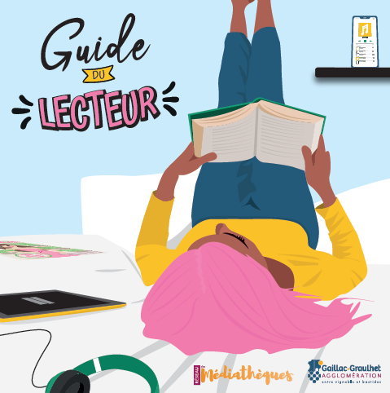

Se Renseigner
DU

MÉDIATHÈQUE MOBILE, BORNES DE LECTURE
06 47 08 83 91
mediatheque.mobile@gaillac-graulhet.fr

BRIATEXTE
30 av.de Saint-Paul 05 63 58 58 66
mediatheque.briatexte@gaillac-graulhet.fr

CADALEN
Le Bourg [à côté de la micro-crèche] 05 63 81 43 45
mediatheque.cadalen@gaillac-graulhet.fr

CAHUZAC-SUR-VÈRE
28 route de Gaillac [en face de l’agence postale] 05 63 33 91 72
bibliotheque.cahuzac@orange.fr

CASTELNAU-DE-MONTMIRAL
4, rue du Commerce 05 63 33 81 81
mediatheque.castelnaumontmiral @gaillac-graulhet.fr

GAILLAC
74, place Hautpoul 05 63 81 20 23
mediatheque.gaillac@gaillac-graulhet.fr

GIROUSSENS
34, av. B. Palissy 05 63 40 65 74
mediatheque. giroussens@gaillac-graulhet.fr

GRAULHET
16 rue de la Mégisserie 05 63 33 25 25
mediatheque.graulhet@gaillac-graulhet.fr

LAGRAVE
Centre culturel 05 63 81 44 48
mediatheque.lagrave@gaillac-graulhet.fr

LISTE-SUR-TARN
Place Paul Saissac 05 63 40 32 20
mediatheque.lisle@gaillac-graulhet.fr

MONTGAILLARD
Le Bourg 05 63 40 62 25
bibliotheque.montgaillard@orange.fr

PARISOT
3 rue de l’école 05 63 57 98 35
mediatheque.parisot@gaillac-graulhet.fr

RABASTENS
5 rue de Carnadale [à côté du collège] 05 63 40 81 43
mediatheque.rabastens@gaillac-graulhet.fr

SALVAGNAC
7 allée Jean Jaurès 05 63 40 59 02
biblio.salvagnac@gmail.com

Horaires complets sur media.gaillac-graulhet.fr www.gaillac-graulhet.fr

Se Rencontrer

Nos médiathèques :
Des lieux conviviaux pour s’installer, se retrouver, prendre le temps de lire, d’échanger et rester connecté(e).

La médiathèque mobile :
Salle des fêtes, centre de loisirs, place de village, marchés... : la médiathèque vous rend visite en bas de chez vous.

Nos bornes de lecture
À la mairie, à l’épicerie ou dans un autre lieu proche de chez vous, empruntez et récupérez vos documents dans votre commune sans vous déplacer.

Nos ressources numériques
Profitez chez vous des ressources numériques de la Médiathèque Départementale du Tarn : films, apprentissage, presse en ligne, …

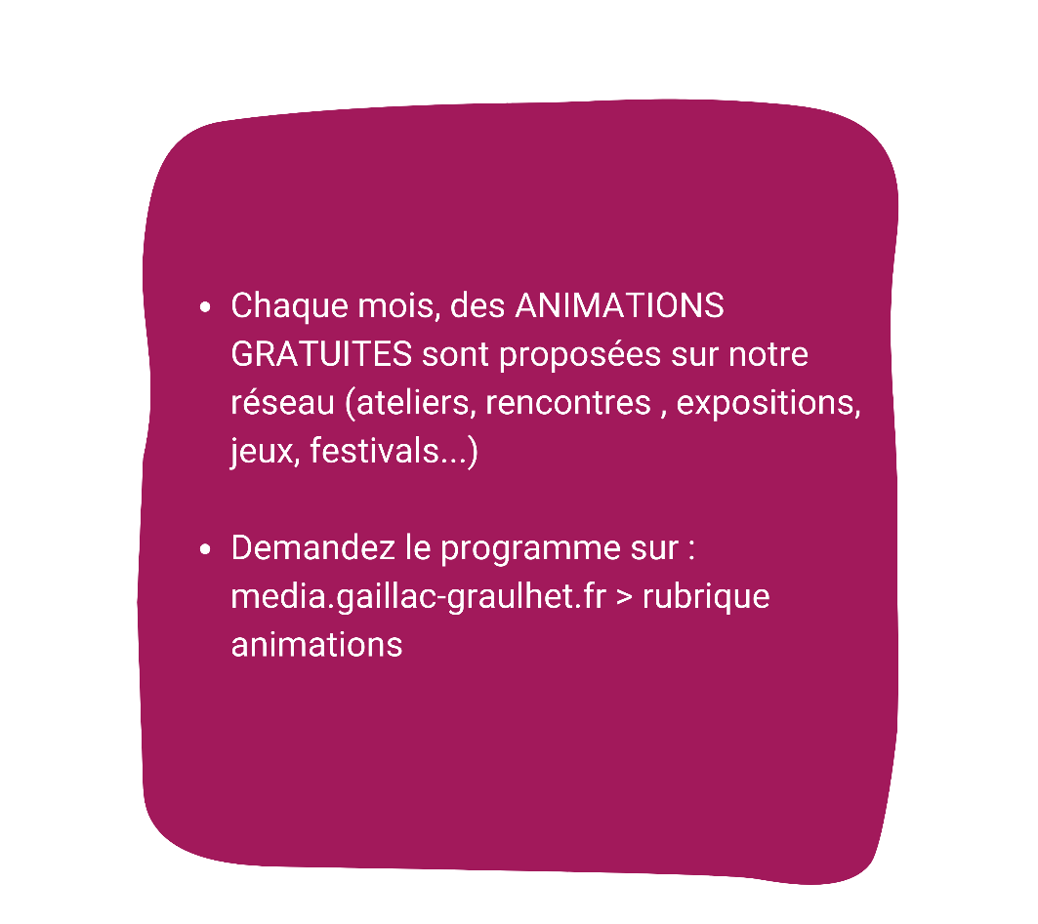

S'inscrire

Comment ?
Il suffit de remplir une fiche d’inscription dans une médiathèque ou de s’inscrire en ligne sur:
media.gaillac-graulhet.fr

L’inscription est valable pour tous*
Une carte d’abonné(e) nominative, valable un an, est délivrée à chaque adhérent(e). Elle est obligatoire pour tout emprunt de documents.
*sauf personnes majeures résidant hors agglomération.

Une carte de prêt unique !
Empruntez et restituez vos documents dans toutes les médiathèques et bornes de lecture de notre réseau, sans distinction.
Emprunter

Un catalogue riche et varié !
Grâce à votre carte, vous avez le choix parmi 206 000 documents (romans, BD, albums pour enfants,
musique, films, jeux de société...) pour tous les âges et pour tous les goûts.
Des box et des kits thématiques* sont également disponibles. Ils contiennent des livres mais aussi des
instruments de musique, du matériel créatif, des supports d’initiation, ...
Vous pouvez emprunter jusqu’à 25 documents et effectuer 5 réservations par personne inscrite.
*Disponible courant 2024.

Sur le web
Gérez vos prêts et votre compte personnel, découvrez les dernières nouveautés, réservez des titres,
prolongez vos prêts : tout ce qu’il faut savoir est sur media.gaillac-graulhet.fr ou l’application Ma Bibli.
Pour vous connecter : renseignez votre numéro de carte dans ‘‘Identifiant’’ et votre date de naissance dans
‘‘Mot de passe’’ (ex.15071973)
